Hoofdstuk 6 Rijen en recursie

V-1
a. De y-waarden nemen elke keer met 4 toe.
b. En voor is .
c. zie b.
d. dan kan ik de uitkomst sneller uitrekenen.
e. Om de y-waarde bij uit te kunnen rekenen moet je van 19 er aftrekken; 11
f.
g. en

V-2
a. b. c.

V-3
a.
De groeifactoren zijn vrijwel gelijk, dus er is sprake van een exponentieel verband.
b. . En voor .
c. zie b.
d. dan kan je het sneller berekenen.
e. De waarde van y als is . De formule wordt dan
f. en

V-4
a. b. c.

V-5
a. dus niet lineair.
De groeifactoren zijn vrijwel gelijk, dus tabel A is exponentieel.
dus niet lineair.
dus tabel B is ook niet exponentieel.

tabel C is lineair.

1
a. +1 +2 +3 +4
b. en
c.
d. en

2
a. 2, 5, 11, 23, 47, 95, 191
b.
c. 800, 400, 200, 100, 50, 25,
d. (maar dat moet je maar zien!)
4, 10, 22, 46, 94, 190, 382

3
a. 100
b. 46

4
a. … 18 21 24
b.
c. … 1280 5120 20480

5 en

6
a. , en
b. , , en

7
a.
b.
c.
8
a. 2005: en in 2006:
b. en
c. Voer deze recurrente betrekking in: in 2010:
d. en .
e. 2017: en in 2018: 5944

9
a.
b./c. -
d. Voor zijn de termen groter dan 1000.

10
a.
b.
c.

11 Voer in: en
Voor zijn de termen groter dan 100 000

12
a. Na 5 jaar zijn er voor ’t eerst meer dan 3000 ratten.
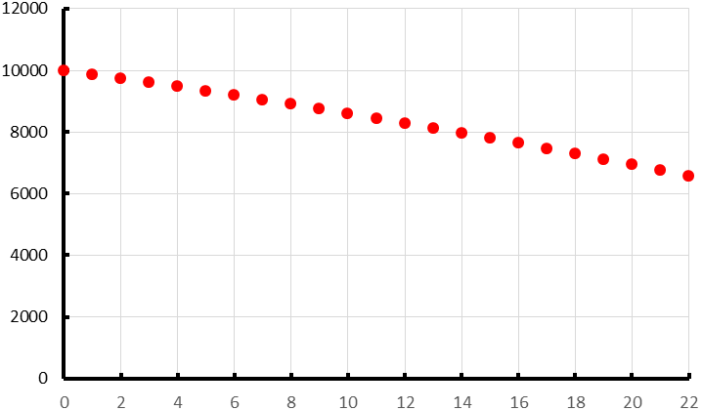
b. en

13
a. en
b. € 8 595,90
c. Er wordt pas na elk jaar rente bijgeschreven
en € 300,- er vanaf gehaald.
d. € 10 756,05

14
a. 3000: nieuwe aanplant 0,8: 20% wordt gekapt, dus 80% blijft staan.
b. Het stijgt steeds minder en komt uiteindelijk in een evenwichtssituatie (15 000)
c. Je krijgt dan eenzelfde soort ontwikkeling, alleen ligt de evenwichtswaarde hoger (17 500 bomen)
d. Er is sprake van een evenwicht als:
het aantal bomen dat gekapt wordt (p% van het bomenaantal) is gelijk aan de aanplant: . Hieruit volgt:

15 Het is niet altijd even gemakkelijk om deze formules te vinden.
a./b. 12, 17, 22, 27, 32, …: …, 37, 42, 47
100, 50, 25, , …: …,
1, 3, 6, 10, 15, …: steeds plus 1 meer …, 21, 28, 36 lastig
3, 6, 12, 24, 48, …: …, 96, 192, 384
2, 7, 22, 67, …: …, 202, 607, 1822 lastig
20, 17, 14, 11, …: …, 8, 5, 2
16
a.
De groene driehoek linksboven is gelijkbenig met zijde 4. De schuine zijde daarvan, en dus de zijde van het grootste gele vierkant is .
b.
c. met
d. Voer in: mode rij 4 (seq) enter y=
2nd 7 (u) (n-1)
en kijk in de tabel: vanaf

17
a. er wordt elke keer met vermenigvuldigd.
b.
c. : de beginwaarde is 128 en de groeifactor .
d.

18
a. b.

19
a. en c.
b.

20
a. A en F zijn rekenkundige rijen: de verschillen zijn 5 en -3
b. B en D zijn meetkundige rijen met reden resp. 2
c. A: B: D: F:

21
a. uit volgt ; uit volgt en uit volgt .
Directe formule:
b. . Hieruit volgt:
Directe formule:

22
a. , ,
recursieformule: met
rangnummerformule:
b. , ,
recursieformule: met
rangnummerformule:
u(0) | u(1) | u(2) | u(3) | u(4) | u(5) | u(6)
1 | 3 | 5 | 7 | 9 | 11 | 13

23
a.
b.
c. 6 termen
d. termen

24
a.
b. die bestaat uit termen

25
n | 0 | 1 | 2 | 3 | 4 | 5 | 6 | 7
u(n) | 4 | 7 | 10 | 13 | 16 | 19 | 22 | 25

a.

er komt elke keer 3 bij.
b. die bestaat uit 8 termen
c. je telt de som van 4 t/m 25 twee keer bij elkaar op. Dat zijn dan 8 sommen met uitkomst 29. De uitkomst daarvan is . Dus om één keer de som 4 t/m 25 te berekenen moet je de uitkomst delen door 2.
d./e. het aantal termen is . De eerste term en de laatste term is . Twee keer de som is dus 11 termen met som 68: 748

26
a. 81 termen
b.

27 =sum(seq(u(n), n, 0, 11, 1) sum: 2nd stat math seq: 2nd stat ops
a.
b.
c.
d.
28
a. iedere maand komt er € 0,50 bij.
b. recursie: met
rangnummer:
c. in 2015:
en in 2016:

29 , , , , en

30
a. , , , en
b.
c.

31
a.
b.
c.
Voer in: en intersect:
Voor is

32
a.
recursieformule: met
rangnummer:

33
Op het 64e veld: korrels

34
a.
b. Alle termen van de tweede rij zijn verdubbeld.
c. klopt.

35
a. is bijna dezelfde rij als . Als je ze dan van elkaar aftrekt blijven alleen de eerste en de laatste term over.
b./c.
d.

36
a.
b.
c. 3, 6, 12, … 768:
d. 4, 2, …, :

37
a.
b.
c. Voer in: en intersect:
Vanaf zijn de termen van de somrij groter dan 1000.

38
b. Rij u(n) is een meetkundige rij:
c.

39
a. 7 12 17 22 27 32 37
b. het verschil tussen twee opeenvolgende termen is steeds 5. Het vormt een constante rij.
c. w(n): 5 15 45 135 405 1215 3645
: 10 30 90 270 810 2430. De verschilrij is ook een meetkundige rij met reden 3.
40
a. u(n): 11 12,3 13,6 14,9 … v(n): 1,3 1,3 1,3 …
b. u(n): 12 18 27 40,5 … v(n): 6 9 13,5 …
c. u(n) is een meetkundige rij met reden 0,7 en de verschilrij dus ook
d. u(n): 0 1 4 9 16 25 … v(n): 1 3 5 7 9 …

41
a.
b.
c.

42
a. A1: 0,5 m² A2: 0,25 m² A3: 0,125 m²
b. met
c.
d.

43
a. : meetkundige rij.
recursieformule: met
rangnummerformule:
b. : rekenkundige rij.
recursieformule: met
rangnummerformule:
c. : rekenkundige rij
recursieformule: met
rangnummerformule:
d. : meetkundige rij
recursieformule: met
rangnummerformule:
e. : rekenkundige rij.
recursieformule: met
rangnummerformule:
f. meetkundige rij.
recursieformule: met
rangnummerformule:

44
a. Elke besmette computer besmet weer 50 andere computers: met : 50, 2500, 125000, …
b. ; gemeenschappelijke adressen worden buiten beschouwing
gelaten.
c.

45
a. 1, 1, 2, 3, 5, 8, 13, 21, 34, 55, …
b.

46
a. De tweede persoon geeft de eerste een hand; de derde persoon geeft de eerste twee een hand en de vierde persoon geeft de drie aanwezigen een hand. In totaal dan handdrukken.
b. Nummer 5 geeft 4 handdrukken.
c.
d.
aantal mensen | 2 | 3 | 4 | 5 | 6 | 7
aantal handdrukken | 1 | 3 | 6 | 10 | 15 | 21

d. De 26e persoon geeft 25 handdrukken, elk een aan de reeds 25 aanwezigen. Dus in totaal: handdrukken.
e. rekenkundig: , Nee!
meetkundig: , Nee!
f.

47
a. aflossen per jaar.
b. over het eerste jaar
c. over het tweede jaar
d.
e. schuld aan het begin van het tweede jaar
schuld aan het begin van het derde jaar
f. met
g. voer in: en
Kijk in de tabel: na 20 jaar is de schuld € 37 506,38
h.

Het deel tussen haakjes is een som van een meetkundige rij:
i.

Test jezelf

T-1
a. A: 208, 210 B: 1012,5 1518,75 C: 12,5 6,25
b. A: met
B: met
C: met

T-2
a. 120 mg.
b. Er blijft elke keer 70% over (x 0,70), dus 30% verdwijnt.
c. De hoeveelheid medicijn neemt steeds toe, maar wordt nooit meer dan 400 mg.
d. 5 periodes van 12 uur na de eerste inname van 60 mg is er bijna 343 mg in het lichaam en 6 periodes van 12 uur na de eerste inname 360 mg. Dus na 3 dagen.
e. De hoeveelheid wordt nooit meer dan 400 mg.

T-3
a. , , : meetkundig
b. , , : rekenkundig
c. geen van beide
d. , , : meetkundig
e. , , : rekenkundig
T-4
a. de bedragen nemen niet per maand met een vaste waarde toe.
b. met
is het bedrag dat Stijn iedere maand in het k^{de} kwartaal krijgt
Stijn krijgt per kwartaal:
c. Op 31 december 2020 heeft Stijn aan zakgeld gekregen. De helft (dat is € 774,-) heeft hij gespaard.

T-5
a. recursieformule: met
rangnummerformule:
b.
Voer in: en intersect:
De 21e term is voor ’t eerst groter dan 1000000.
c.

T-6
a.
b. na 1 jaar: 420 na 2 jaar: 387 na 3 jaar: 351
c. Voer de recurrente betrekking in de GR in en kijk in de tabel; in 2017 komt het aantal onder de 200 vissen en wordt er een visverbod ingesteld.

T-7
a. 320, 320, 320
b. Het getal wordt verminderd met 25% van 320 en dat is 80 en vervolgens wordt er weer 80 bijgeteld.

T-8
a. met :
b. met
c.

T-9
a. 2002: 2003:
b.
n | 1 | 2 | 3 | 4 | 5 | 6 | 7 | 8 | 9 | 10
u_{n} | 760 | 741 | 720 | 696 | 670 | 640 | 607 | 570 | 527 | 481

En bij is negatief.
c. Bij een vangst van 80 zeerobben groeit de populatie.
d. Het aantal van 12% die geboren worden moeten dan ook gevangen worden
Bij een vangst van 91 zeerobben blijft de populatie constant.
Extra oefening – Basis

B-1
a. u(n): 3, 2, 0, -4 K(n): 20, -9, 5.5, -1.75 p(n): 2, 2, 2, 2
b. met

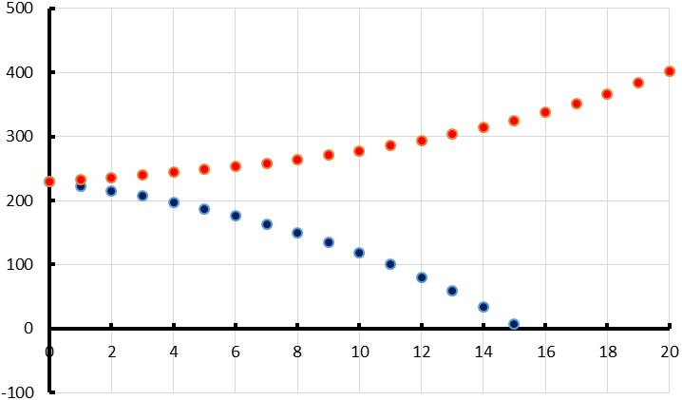
B-2.
a. 30: er worden ieder jaar 30 walvissen gedood.
230: de beginpopulatie is 230
1,1: de groei is 10% per jaar.
b. met
De populatie sterft uit.
c. met
Het aantal walvissen neemt toe.
d. De 10% aangroei moet dan ook weer gevangen worden: walvissen.

B-3
a. meetkundig: en
b. meetkundig: en
c. rekenkundig: en
d. meetkundig: en
e. geen van beide
f. meetkundig: en

B-4
a.
b.
c.

B-5
a.
b.
c.
Extra oefening – Gemengd

G-1
a.
b. met
c. De 25e figuur heeft stippen.
d.

G-2
a. 2002:
2003:
b. en
c. De populatie zal uitsterven.
d. Bij een jacht van 1100 wilde zwijnen per jaar zal de populatie groeien.
e. Er moeten dan 15% van 8500 (de aanwas) geschoten worden: 1275

G-3
a.
b.
c.
d.
G-4
a.
b.
c. u(n): 1, 5, 12, 22, 35, 51
d. v(n): 4, 7, 10, 13
e.

Uitdagende opdrachten

U-1
a. het minimum aantal stemmen is een rekenkundige rij met
b.

U-2
a. Er zijn 3 zetten nodig om twee schijven van paaltje 1 naar paaltje 2 te verplaatsen. Dan één zet om de derde schijf naar paaltje 3 verplaatsen en vervolgens weer 3 zetten om de twee schijven van paaltje 2 naar paaltje 3 te verplaatsen. In totaal dus zetten.
b. Er zijn Z(n) zetten nodig om n schijven van paaltje 1 naar paaltje 2 te verplaatsen. Dan één zet om de n+1e schijf naar paaltje 3 verplaatsen en vervolgens weer Z(n) zetten om de n schijven van paaltje 2 naar paaltje 3 te verplaatsen. In totaal dus zetten.
c.
aantal schijven n | 1 | 2 | 3 | 4 | 5
aantal zetten Z(n) | 1 | 3 | 7 | 15 | 31
verschil |  | 2 | 4 | 8 | 16

d.
e. seconden. Wat overeen komt met jaar

U-3 foutje in de tweede recursieformule: b_{t+1}=0,6a_{t}+0,2b_{t}-500
Voer in:
en
Kijk in de tabel: op tijdstip zijn de beginwaarden weer en herhaalt zich de periode. Met andere woorden: en
en

